Chiguará y los Objetivos y Metas del Milenio 2000

Pedro E. Dávila Fernández

Para quienes no lo saben, Chiguará es una Parroquia del Municipio Sucre, del Estado Mérida que, a partir del 4 de marzo de 1984, optó por organizarse bajo los auspicios de FundaChiguará para promover su desarrollo integral. La plataforma organizacional y funcional de la institución fue proporcionada por el Instituto de Investigaciones Integradas, bajo la dirección del insigne investigador social, Luís Gómez de la Vega Henao, de grata recordación, lamentablemente fallecido en el 2007.

FundaChiguará, desde su inicio. encaminó su esfuerzo en la definición de Objetivos: Global (Desarrollo Integral);`Generales.(12 Sectores); Específicos (Relativos a cada sector en particular) y Metas, que permiten una visión holística para atender la problemática social. Su base informativa se generó a través de un censo autogestionado para crear el catastro integral de la parroquia. Fue así como a través del tiempo, con el esfuerzo y trabajo denodado de quienes se fueron relevando en la dirección y conducción de la fundación, la comunidad de Chiguará fue buscándole respuestas a los retos que se generan en cualquier comunidad, con las características que le son intrínsicas y que le imprimen su propia identidad.

En el caso de Chiguará es conveniente enfatizar que ese conglomerado, desde sus inicios, siempre estuvo impregnado de deseos de superación. Chiguará fue una comunidad próspera en el primer tercio del siglo pasado, porque era la conexión más adecuada, dentro de las precarias condiciones de comunicación existentes en esos años, para llevar al puerto de Maracaibo los productos agropecuarios que exportaban los productores andinos antes del inicio de la explotación petrolera. Pero a partir de 1929, con la crisis económica de esa época, tal como sucede en la actualidad, la catástrofe de la bolsa de Nueva York repercutió en Venezuela y se infiltró en las comunidades que sustentaban su progreso con los productos de exportación, fundamentalmente el café, que era en ese tiempo el principal sustento de los Andes venezolanos. El declive y paralización de las actividades económicas sumió a Chiguará en un proceso de declinación que sólo se pudo mitigar muchas décadas después.

Chiguará guarda en sus alforjas la iniciativa que creó en Venezuela la primera cooperativa en 1890, fue efímera, feneció, pero quedó como un hito en su empeño por buscar formas de beneficio colectivo. Esta vez, con FundaChiguará, también dio la pauta al incorporar por primera vez la Trialéctica*, como herramienta fundamental para activar su capital social. Un Consejo Directivo, un Coordinador General y su equipo auxiliar, han trabajado durante 26 años para identificar las necesidades y capacidades y aplicar las medidas requeridas para salir adelante.

Ahora bien, en septiembre del 2000, la Organización de las Naciones Unidas, convocó lo que se denominó la Cumbre del Milenio, donde se establecieron los siguientes Objetivos y Metas a ser alcanzados, por los países firmantes, entre ellos Venezuela, para el año 2015.

Objetivos y Metas del Milenio 2000
Declaratorio del Milenio del 2000
1. Erradicar la pobreza extrema y el hambre.
Meta: Reducir a la mitad, entre 1990 y 2015, el porcentaje
de personas cuyos ingresos sean inferiores a 1 dólar por día.

2. Lograr la enseñanza primaria universal.
Meta: Velar porque, para 2015, los niños y niñas de todo el mundo
puedan terminar un ciclo completo de educación primaria.

3 .Promover la igualdad entre los géneros y el empoderamiento
de la mujer.
Meta: Eliminar las desigualdades entre los géneros en la
educación primaria y secundaria, preferiblemente para el
año 2005, y en todos los niveles de educación antes de
fines de 2015.

4. Reducir la mortalidad de los niños menores de 5 años.
Meta:Reducir en dos terceras partes, entre 1990 y 2015,
la tasa de mortalidad de los niños menores de 5 años.

5. Mejorar la salud materna.
Meta: Reducir, entre 1990 y 2015, la razón de mortalidad
materna en tres cuartas partes.

6. Combatir el VIH/Sida, el paludismo y otras enfermedades.
Meta: Haber detenido y comenzado a reducir, para el año
2015, la propagación del VIH/Sida.

7. Garantizar la sostenibilidad del medio ambiente.
Meta: Incorporar los principios del desarrollo sostenible en
las políticas y los programas nacionales e invertir la pérdida
de recursos del medio ambiente.

8. Fomentar una alianza mundial para el desarrollo.
Meta: Elaborar un sistema financiero y de comercio abierto,
basado en normas, previsible y no discriminatorio.

Para esta fecha, Chiguará ha cumplido a plenitud los objetivos y metas que corresponden a esa entidad territorial, hay otros que son responsabilidad de la República y, por supuesto, escapan a sus posibilidades. Tal es el caso del objetivo Nro. 8, pero se espera que la Nación honre su compromiso, no solo por haberlo firmado sino porque ésta es una aspiración de los venezolanos para dar un paso firme y alcanzar un estadio mayor en el desarrollo integral del país.

Esta parroquia puede ufanarse de tener un índice de desempleo no mayor al 2%, que para los expertos se contabiliza como de pleno empleo. No hay hechos objetivos que identifiquen casos de extrema pobreza. Cuenta con un rendimiento educativo superior al promedio regional y nacional, sus cursos de alfabetización de adultos se promovieron por FundaChiguará desde 1984. Su criminalidad puede decirse que es importada, porque su masa poblacional, en términos generales, es bastante sana; y la mayoría de los hechos punibles graves, son cometidos por personas de otras procedencias .y es un reflejo de la inseguridad que sacude al país. El estado de salud poblacional está por encima de los promedios del Estado y de la Nación.
No existen desigualdades de género, lo cual se refleja en la composición de los coordinadores sectoriales de FundaChiguará donde, desde su nacimiento, la mujer chiguarera siempre estuvo participando activamente. Por cierto, la Licenciada Yelitza Barrios ejerció con mística y eficiencia su gestión de Coordinadora General en el período anterior y la entregó a su actual gerente, la fogueada trabajadora social Belkis Varela; son dos apreciadas damas, servidoras comunitarias que con su dinamismo y responsabilidad social bien definida, han participado activamente en función del beneficio colectivo. A todas esas aguerridas mujeres la población de Chiguará siempre las recordará con cariño y afecto.

Todo lo anterior ha sido posible porque Chiguará se había adelantado, desde 1984, en la procura de su desarrollo integral, de allí que el hecho cultural ha estado presente en las tareas de la fundación, que se inició con la creación de una biblioteca pública, diversas actividades musicales y un grupo de danza. Estas tareas culminaron recientemente con la creación de la única orquesta sinfónica infantil del municipio.

Es una parroquia que está totalmente cubierta por el servicio de energía eléctrica que llega hasta las más alejadas aldeas. En el Estado Mérida hay un sólo parque xerófilo que fue desarrollado por FundaChiguará. En el pueblo existen dos radiodifusoras y un canal de televisión que atienden las necesidades locales en materia informativa y de entretenimiento. Sus vías rurales se han ido mejorando poco a poco, y aunque existen carencias en este aspecto, se espera atenderlas en el futuro con la participación del Estado y de los órganos nacionales responsables del área. Para las prácticas deportivas está dotada de modestas estructuras para baloncesto, béisbol y fútbol; y desde hace poco tiempo, se está patrocinando una vuelta en bicicleta que incorpora a Chiguará y sus aldeas.

La fundación, desde su inicio buscó vínculos y apoyo de la Universidad de los Andes,y uno de sus principales aportes fue el desarrollo de los planos respectivos para la satisfacción de uno de sus primeros objetivos, denominado: Puesta en valor de la estructura arquitectónica de Chiguará, para preservar su esencia de los viejos pueblos andinos. Todos estos aspectos que hemos relatado sirvieron para fomentar el turismo que ahora se complementa con el funcionamiento, en la entrada al pueblo, del parque temático La Montaña de los Sueños. Otro aspecto a destacar ha sido la defensa de los recursos naturales renovables, que le ha valido dolores de cabeza, pero ha superado los obstáculos y sembrado en la comunidad los valores ecológicos.

Cuando el cuerpo de bomberos de Mérida declaró inhabitable las antiguas instalaciones del liceo de la parroquia, FundaChiguará presentó alternativas para la construcción de la nueva sede. Puso a disposición de la colectividad terrenos de su propiedad para que la nueva edificación no retardara su iniciación. Generó las coordinaciones con los entes estadales, municipales y nacionales para que se aprobaran los recursos necesarios, en fin, fue el motor que permitió, que en tiempo relativamente corto, se le diera solución a tan grave problema. . También promovió la movilización de la comunidad para habilitar aulas provisionales, incluyendo la propia sede de la institución. Otras muchas acciones como la dotación de ambulancia para la medicatura rural, recaudación de fondos para atender emergencias médicas, y muchas más que escapan a mi memoria.

En fin, esta parroquia, con población cercana a los 7.000 habitantes, ha ido atendiendo, a través de las gestiones de FundaChiguará, y la participación de los órganos municipales, regionales y nacionales, la problemática vecinal; y también resolviendo directamente o con la participación de entidades privadas, como cuando se atacó la carencia de estructuras adecuadas para el funcionamiento de las escuelas rurales con la ayuda del Dividendo Voluntario para la Comunidad.

Pero una cosa cierta es que la comunidad de Chiguará ha ido fortaleciendo su capital social, que ahora se refleja en hechos tangibles que se pueden contabilizar como logros colectivos. Y sobre todo, FundaChiguará se creó bajo los principios constitucionales, que es lo que la ha hecho permanecer activa, a pesar de los altibajos que se generan en cualquier comunidad, y en las organizaciones creadas por la gente. No ha sido ganada por el sectarismo y sus colores son los del arco iris. No ha sido una tarea fácil, pero con la estructura organizacional y funcional de la fundación se han ido fomentando la práctica de la responsabilidad social de la comunidad.

Muchas personas de la población de Chiguará, haciendo honor a su responsabilidad social, durante los 26 años de funcionamiento de FundaChiguará, han aportado su trabajo solidario y han hecho sus aportes en las medidas de sus posibilidades, para que la Institución pueda cumplir las tareas empeñadas y se vaya fortificando. Pero sin desmerecer a ninguno de los chiguareros que han entregado a su comunidad incontables horas hombre de trabajo fecundo, entusiasmo, empeño y entrega en el quehacer comunitario, quiero enfatizar que el paisano y amigo José Rafael Pulido Hernández, primer Coordinador General de FundaChiguará, merece una mención especial. Por ello, la comunidad de Chiguará, en días recientes, le rindió un caluroso y merecido homenaje, como un gesto de gratitud a quien durante los 26 años de la fundación siempre ha estado presente en los momentos de apremio, brindado su apoyo material y su entrega personal para que FundaChiguará salga adelante. Personas de la calidad de Rafaelito, como le decimos sus allegados y contemporáneos, o del Dr. Pulido, como ledice el común de la gente, son los que dan lecciones de civismo y dictan las pautas del buen ciudadano. Chiguará guardará con afecto y respeto todo cuanto ha hecho el Dr. Pulido Hernández en beneficio de su pueblo.

Para quienes hemos compartido de cerca el trabajo de tantas personas ejercitando su responsabilidad social, trabajando sin remuneración alguna a través de FundaChiguará, como lo han hecho los Coordinadores Generales y los Coordinadores de los Sectores en esos 26 años, además de muchos otros colaboradores, que sin tener responsabilidades dentro de la Fundación, han participado con resultados tangibles en diferentes aspectos de la vida comunitaria, nos demuestra que el modelo organizacional y funcional ha sido exitoso, a pesar de errores que pueden haberse producido, pero teniendo la certeza de que como todo producto humano puede ser perfeccionado, si existe la voluntad de servir a nuestros conciudadanos y se ejercita adecuadamente la contraloría social.

Ahora que existe una ley orgánica que dicta las normas para la constitución y funcionamiento de los consejos comunales, la Parroquia de Chiguará cuenta con un órgano coordinador como lo es FundaChiguará, para orientar el trabajo mancomunado de todos los consejos comunales de esta entidad, con miras a obtener los recursos necesarios para satisfacer requerimientos comunitarios que exceden los de los propios consejos comunales, pero que son necesarios atender para que el desarrollo integral de Chiguará no se estanque o se desvirtúe. Pocas comunidades disponen de una valiosa herramienta para propulsar el cambio social al que se aspira, como sí lo tiene esta parroquia a través de FundaChiguará. Esta certeza tiene que ser asimilada adecuadamente por la colectividad chiguarera para seguir avanzando, firmemente, en pos de su desarrollo integral.

Caracas, 30 de Julio de 2010

*Para quienes deseen conocer la orientación filosófica, científica y técnica de la Trialéctica, pueden accesar en Internet a www.trialectica.org

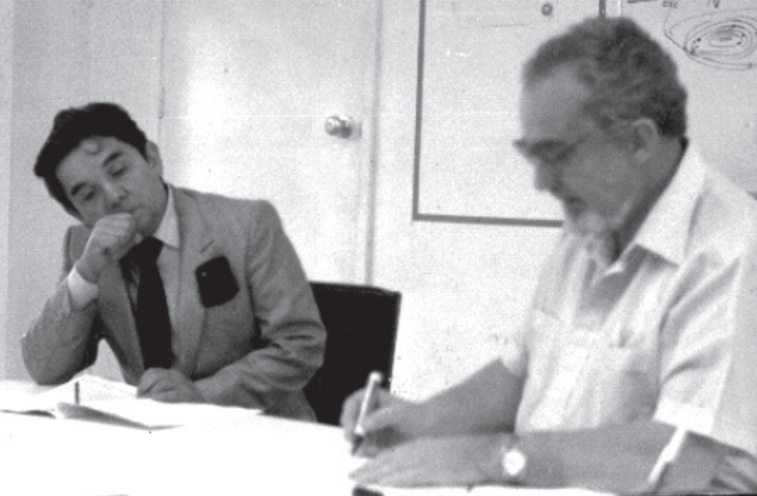

En esta fotografía de 1984, en la sede de la fundación, los dos pilares fundamentales en la creación, organización y funcionamiento de FundaChiguará, a la izquierda el Dr. José Rafael Pulido Hernández, primer Coordinador General de FCH y a la derecha el Dr. Luís Gómez de la Vega Henao (+ 2007).
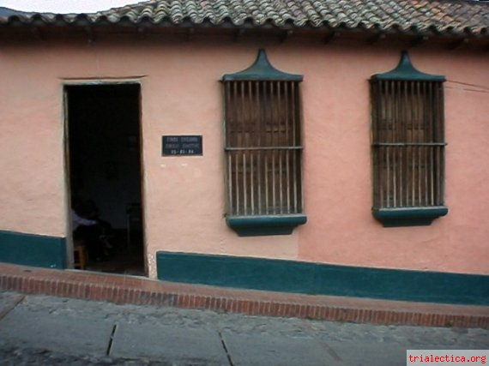
Sede de FundaChiguará
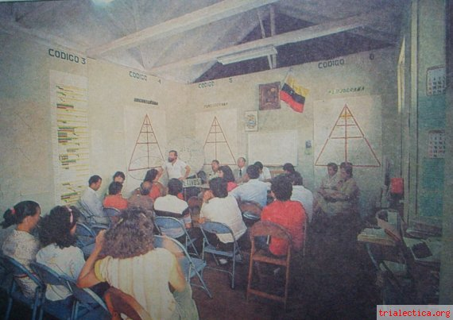

Reunión de trabajo en la Sala de Inteligencia Operativa (SIO), también llamada de Eficiencia por Sistema, Control de Gestión, Sala Técnica o Situacional , en la sede de FundaChiguará, año 1985.

